Глагол to be

To be переводится «to be» как «быть», «находиться», «существовать» или «являться». Например, I want to be with you («Я хочу быть с тобой») или To be or not to be («Быть или не быть»).

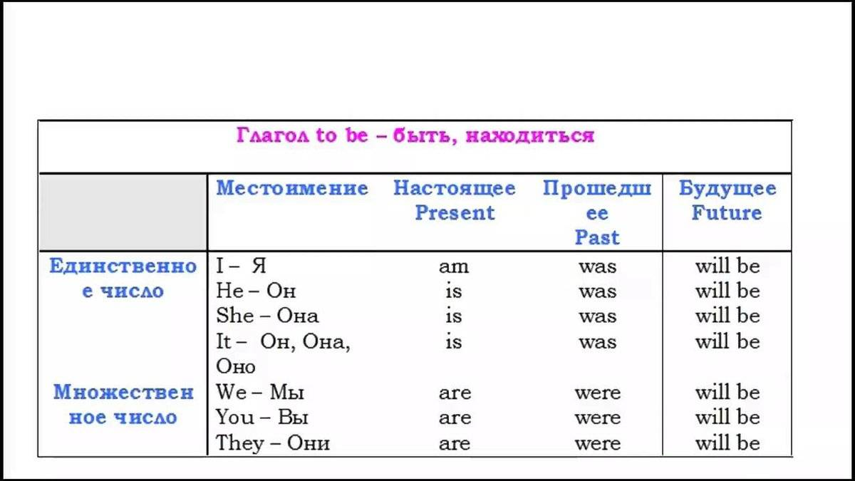

Глагол to be имеет несколько функций в английском языке:

1. Смысловой глагол: To be может использоваться как смысловой глагол в значении “быть, существовать”. В этом случае он обычно ставится в настоящем времени (Present Tense) и не имеет окончания -s в третьем лице единственного числа (he, she, it). Например: This book is on the table. - Эта книга на столе.

2. Вспомогательный глагол: To be используется для образования времен группы Continuous, например: She is reading a book now. - Сейчас она читает книгу.

Он также используется для образования пассивного залога (Passive Voice), например: The house was built in 2010. - Дом был построен в 2010 году.

3. Глагол to be может быть глаголом-связкой. В этом случае, форма глагола to be является частью составного именного сказуемого. Справа от нее стоят слова, выраженные именем существительным, именем прилагательным, именем числительным, местоимением, герундием или инфинитивом.

Например:

His father is an engineer ( an engineer - имя существительное).

The speed of an electric car is not high (high – имя прилагательное)

4. Глагол to be может быть **модальным глаголом**. В этом случае, справа от формы глагола to be стоит инфинитив **с частицей to**. Сказуемое приобретает оттенок долженствования, чаще по **предварительной договоренности**. Не используется для выражения действия в будущем.

Например:

he was to leave

Глагол to have

Помимо его прямого значения — иметь, владеть, обладать, этот глагол участвует в огромном количестве выражений и словосочетаний, в которых он приобретает куда более широкое значение.

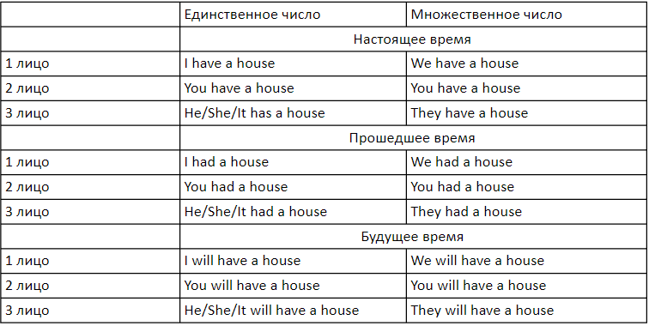

Глагол to have также имеет несколько функций:

1. Смысловой глагол: Have может использоваться как самостоятельный глагол в значении «иметь». Например, I have a car. — У меня есть машина.

2. Вспомогательный глагол: Глагол to have может **быть вспомогательным глаголом** для образования времен группы **Perfect**.

В этом случае, справа от формы глагола to have стоит страдательное причастие **(Participle II)**

Например:

I **have finished** my diploma work (finished – страдательное причастие).

Глагол to have может быть **модальным глаголом.** В этом случае, справа от формы глагола to have стоит инфинитив **с частицей to**. Сказуемое приобретает оттенок **долженствования в силу определенных обстоятельств.** В этом случае сказуемое называется **составным глагольным**. Отрицательная и вопросительная формы образуются с помощью вспомогательного глагола to do.

Например:

I **have to get up** early on Mondays (to get - инфинитив).

You **don’t have to write** this exercise.

Порядок слов в предложении

* S = subject = подлежащее = кто?/что?

Подлежащее — кто выполняет действие

* V = verb = глагол = что делает?
* O = object = дополнение = кого?/что?

Если в предложении есть дополнение, оно обязательно будет связано с глаголом:

* M = manner = образ действия = как?

Наречия в английском часто заканчиваются на -ly: slowly (медленно), quietly (тихо), seriously (серьезно).

* P = place = место = где?

Когда вы уточнили, как именно происходит действие, следует сказать, где оно происходит: **«We walk in the park»**

* T = time = время = when?

Информация о том, когда происходит действие, как правило, идет в самый конец предложения:**«We walk in the park in the evening»**

Исключения:

* Например, чтобы сделать акцент на месте или времени, эту информацию выносят в начало предложения:

«For 5 years, I’ve been learning English, but I can’t express myself effectively»

* Наречия на -ly могут стоять перед глаголом:

«I seriously believe he can do this job»

* Конструкция there is / there are.

Если нужно сказать о наличии определенного предмета в определенном месте, то такие предложения строятся по схеме:

There is/ There are + существительное + обстоятельство места.

«There is a flower in the vase»

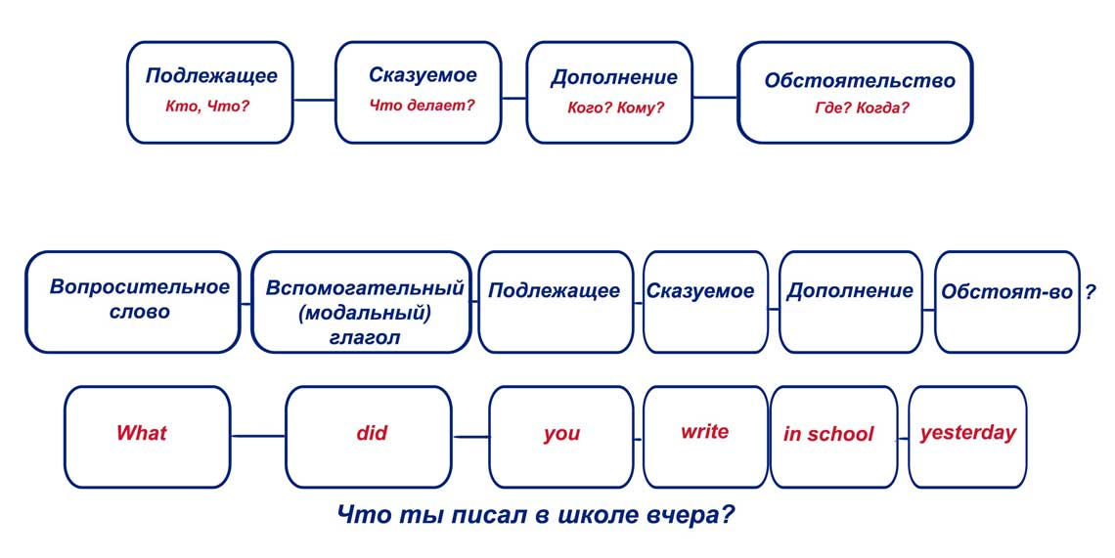

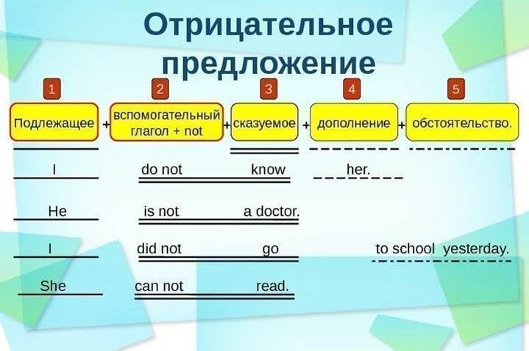

Типы вопросов

* General question

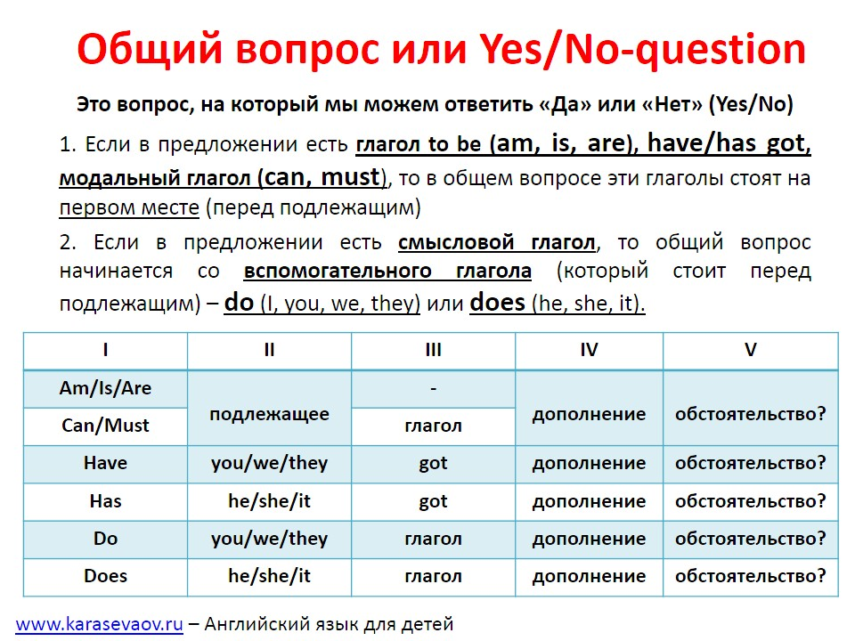

* Subject question

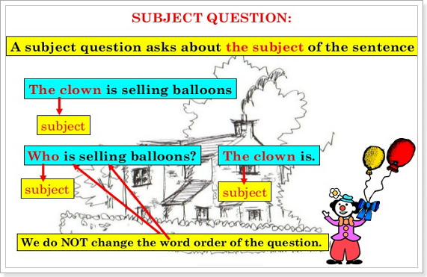

* Tag question

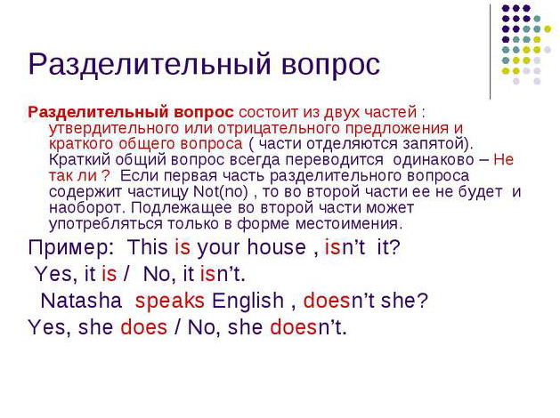

* Special question

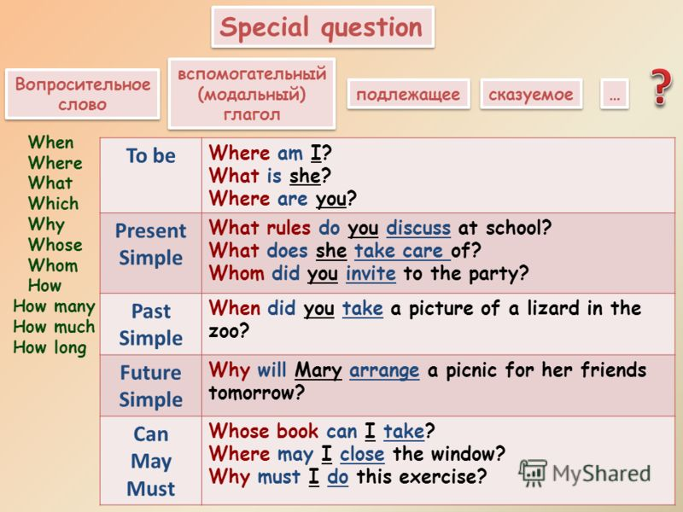

Формы глаголов

Правильные глаголы - глаголы, образующие прошедшее время (past tense) и причастие прошедшего времени (past participle) с помощью добавления окончания -ed. Например: work - worked - worked, look - looked - looked.

Неправильные глаголы - глаголы, формы которых образуются нестандартным образом. Их формы нужно запомнить, так как они не следуют общему правилу. Например: go - went - gone, see - saw - seen.

Простые формы глаголов - это базовая форма глагола без добавления окончаний. Примеры: work, look, go, see.

Сложные формы глаголов образуются с помощью вспомогательных глаголов do, be, have в различных временах и сочетаниях. Например: I am working (Present Continuous), I have worked (Present Perfect), we will work (Future Simple).

Личные формы глаголов изменяются по лицам и числам (я работаю, ты работаешь, он работает, мы работаем, вы работаете, они работают).

Неличные формы глаголов (инфинитив, герундий, причастие) не изменяются по лицам и числам.

Инфинитив - это базовая, основная форма глагола, которая отвечает на вопрос “что делать?”. В английском языке инфинитив образуется с помощью частицы to перед глаголом. Пример инфинитива: to work.

Герундий - это форма глагола, сочетающая в себе свойства глагола и существительного. Герундий образуется добавлением окончания -ing к глаголу. Пример герундия: working, playing.

Причастие - это форма глагола, обозначающая действие в процессе его совершения. В английском языке причастия настоящего времени образуются добавлением окончания -ing к глаголу, а причастия прошедшего времени - добавлением окончаний -ed, -d или -t к правильным глаголам или изменением гласной в корне слова для неправильных глаголов. Примеры причастий: working (причастие настоящего времени), worked (причастие прошедшего времени).

Предлоги

Предлоги в английском языке используются для связи слов в предложении. Они указывают на отношения между словами, такими как местоположение, направление, время и т.д.

Виды предлогов в английском языке включают:

– пространственные предлоги (пространственные): at, in, on, under, over, between, beyond, across и т. д.;

– временные предлоги (временные): after, before, during, since, for и т. д.

– причинные предлоги (причинные): because of, due to, thanks to и т. д.;

Как они употребляются?

Предлоги обычно ставятся перед существительными или местоимениями, которые они связывают. Например, в предложении “I am sitting on the chair” предлог “on” ставится перед существительным “chair”.

Примеры:

I am sitting on the chair (пространственный предлог)

I will see you after lesson (временной предлог)

He is successful because of his hard work (причинный предлог)

Активный залог

Активный залог в английском языке используется, когда подлежащее предложения выполняет действие. В активном залоге сказуемое стоит в простом настоящем (present simple), прошедшем (past simple) или будущем (future simple) времени.

Примеры предложений в активном залоге:

– I play football every Sunday. (present simple) - Я играю в футбол каждое воскресенье.

– She washed the dishes after dinner. (past simple) - Она помыла посуду после ужина.

– They will go to the cinema tomorrow. (future simple) - Они пойдут в кино завтра.

В активном залоге подлежащее выполняет действие, а дополнение - получает действие.

Пассивный залог

В пассивном залоге подлежащее получает действие, а не выполняет его. Сказуемое в пассивном залоге состоит из глагола to be в соответствующем времени и страдательного причастия (глагол в третьей форме).

Примеры предложений в пассивном залоге:

– The dishes are washed by her after dinner. (present simple passive) - Посуда моется ею после обеда.

– The house was built by them last year. (past simple passive) - Дом был построен ими в прошлом году.

– The project will be finished by us next week. (future simple passive) - Проект будет закончен нами на следующей неделе.